DEFINIR CONCEPTOS HISTÓRICOS
Tendremos en cuenta que para hacer una buena definición histórica tenemos que dar respuesta a los siguientes interrogantes:
- Qué es
- Cuándo tuvo lugar
- Dónde
- Por qué es importante. Podemos responder en este apartado a: cómo (causas), por qué (características), para qué (consecuencias)….

DEFINICIÓN DE CONCEPTOS CLAVE DE LA UNIDAD DE INTRODUCCIÓN
Haremos un recorrido por los hechos históricos más destacados de la Historia Contemporánea, siguiendo una línea del tiempo. Para ello elaboraremos nuestras propias definiciones mientras nos acercamos a los temas que estudiáremos con mayor profundidad a lo largo del curso.

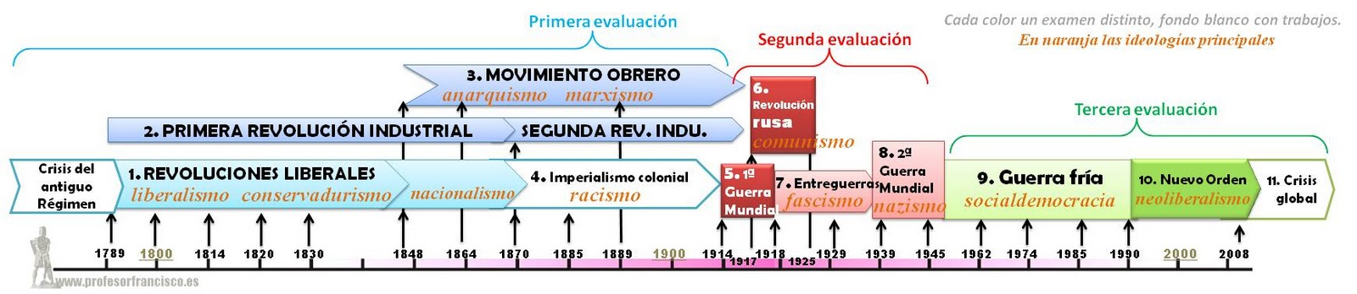

HECHOS DESTACADOS DE LA HISTORIA CONTEMPORÁNEA
- REVOLUCIONES LIBERALES.
Qué: Cambios bruscos de carácter político, dirigidos por la burguesía que pretendían acabar con el Antiguo Régimen. Tienen en cuenta la ideología de la Ilustración. Proponen la libertad del individuo para dirigir su vida (libertad de conciencia, de expresión, de asociación, propiedad privada..)
Cuándo: Se iniciaron con las revoluciones norteamericana y francesa. Se desarrollaron tres ciclos revolucionarios en el siglo XIX: La revolución de los años 20, 30 y 48.
Dónde: Tuvieron lugar en Europa y América. La revolución de los años 20 partió de España y se extendió por el Mediterráneo (Nápoles, Grecia) y por las colonias españolas de América. El ciclo revolucionario de los años 30 partió de Francia, se extendió por Europa instaurando monarquías constitucionales como la de Luis Felipe de Orleans en Francia. La revolución del 48 se extendió por varios países de Europa (Francia, Prusia, Austria), reivindicaba igualdad social y sufragio universal.
Fue importante porque el absolutismo fue derrocado y se establecieron gobiernos liberales regidos por una Constitución en varios países de Europa y América.

- REVOLUCIÓN INDUSTRIAL. Fue un cambio brusco de carácter económico y social, que se desarrolló en Gran Bretaña a fines del siglo XVIII y se extendió por Europa, EEUU y Japón a partir de 1870 (Segunda Revolución industrial). Fue importante porque se transformó la economía agrícola y artesanal en una economía industrial mecanizada.

- MOVIMIENTO OBRERO. Lucha de los trabajadores para mejorar las duras condiciones de vida creadas por el liberalismo y la revolución Industrial. Se desarrolló a lo largo del siglo XIX y XX. Fue importante porque la clase obrera logró derechos políticos y económicos.

- IMPERIALISMO COLONIAL. Expansión económica, política, militar y cultural de los países industrializados por el mundo para conseguir materias primas y mercados. Se desarrolló entre 1870, tras la Segunda Revolución industrial y finalizó tras la primera Guerra mundial. Fue importante por ser una de las causas de la “Gran Guerra” y por convertir en dominante la cultura europea.
- PRIMERA GUERRA MUNDIAL. Conflicto bélico que tuvo lugar entre 1914 y 1918. Se inició en Europa, afectó a gran parte de la humanidad. También se llama “Gran Guerra”. Se debió a las rivalidades entre las potencias europeas y enfrentó a las Potencias Centrales (Alemania, Austria, Bulgaria y Turquía) con los Aliados (Francia, Gran Bretaña, Italia* (desde 1915), Bélgica, Rusia, EEUU, Japón…). Fue importante por ser la primera guerra moderna de la Historia, ya que se utilizaron los avances derivados de la industrialización (coche, avión, ametralladoras, gases químicos…).
- LA REVOLUCIÓN RUSA. Cambio brusco social, político, económico y cultural que puso en práctica los principios del socialismo marxista para crear un nuevo Estado, la URSS. Se desarrolló en Rusia entre 1917 y 1924, tras la muerte de Lenin, líder de la revolución. Fue importante porque intentó ser un sistema alternativo al liberalismo y al capitalismo.
- PERIODOD DE ENTREGUERRAS. Es la época entre las dos guerras mundiales. Entre 1919 y 1939. Se caracterizó por la crisis económica desatada en Europa tras la 1ª Guerra Mundial y el crecimiento y caída de la economía de EEUU en 1929. Fue importante porque contribuyó al ascenso de los totalitarismos (fascismo italiano, nazismo alemán) y a la Segunda Guerra Mundial.
- SEGUNDA GUERRA MUNDIAL. Conflicto bélico que enfrentó al Eje (Alemania, Italia y Japón) contra los Aliados (R.U. Francia, EEUU y la URSS). Se desarrolló entre 1939 y 1945 en Europa y se extendió por todo el mundo. El desencadenante fue el expansionismo nazi y la incapacidad de las democracias para frenarlo. Fue importante porque fue una guerra total en la que se pusieron todos los recursos al servicio de la guerra.
- GUERRA FRÍA. Rivalidad económica, ideológica, militar y estratégica entre el mundo capitalista, liderado por los EEUU y el mundo Socialista liderado por la URSS. Entre 1945 y 1991 las dos superpotencias se dividieron el mundo en dos bloques enfrentados. Fue importante porque EEUU y la URSS se enfrentaron fuera de sus fronteras, a través de terceros países y porque cada bloque utilizaba la propaganda para ensalzar su sistema y rechazar al contrario, desarrollando una fuerte competición armamentística.
- NEOCOLONIALISMO. Relaciones entre las potencias imperialistas (países industrializados) y sus antiguas colonias (países descolonizados). Se inician tras la Segunda Guerra Mundial y han conducido a una relación de dependencia económica y de desigualdad. Es importante porque muchos países han sido condenados al subdesarrollo y forman lo que llamamos Tercer Mundo.
- NUEVO ORDEN INTERNACIONAL. Situación actual que consolida a EEUU como principal superpotencia mundial, tras la caída de la URSS; del muro de Berlín (1990) y el fin de la Guerra Fría. Es importante porque nos permite reflexionar sobre la eficacia de la ONU y sus intervenciones (Afganistán, Iraq, Siria…) y el futuro de las potencias económicas emergentes (UE, Japón, China, Rusia, La India, Brasil).

